手把手教你敲几何

1. 你平时做题的时候偷的懒，就是你比赛结束之后悔恨的泪水。

2. 丢掉模版，将代码拟人化，将他变得敲起来不用你思考。

3. 建议不要错过任何一场cf。。。tc也很推荐

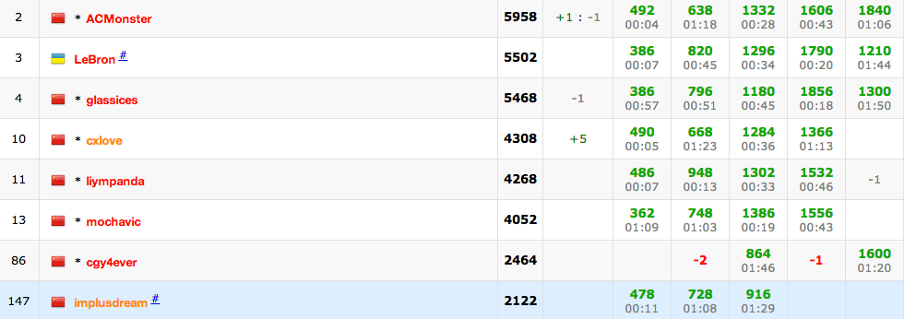

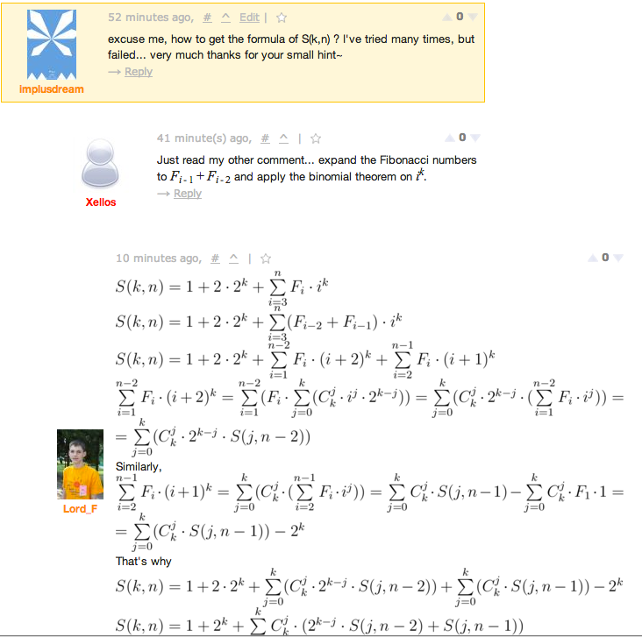

# 向量思维

When you see this，Geometry comes：

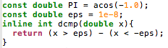

因为我们所讲的方法，3维度和2维度都适用，所以主要从二维度入手：

首先掏出我们最最熟悉的小伙伴：  


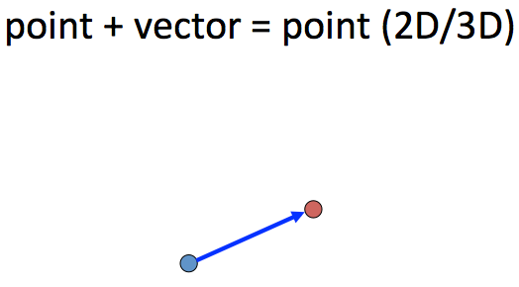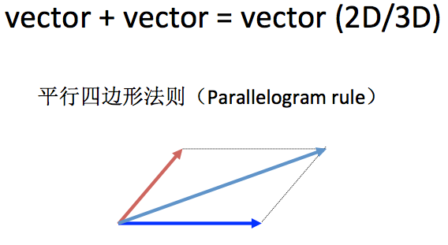

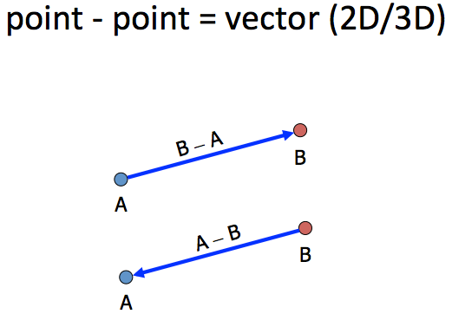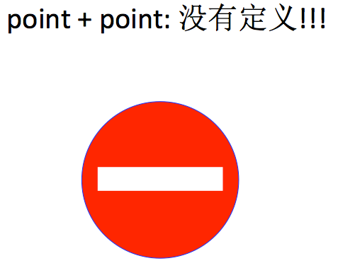

基于以上组图，



当然光加加减减只是简单的过家家，下面开始我们就要下拿出真枪了。

点积：

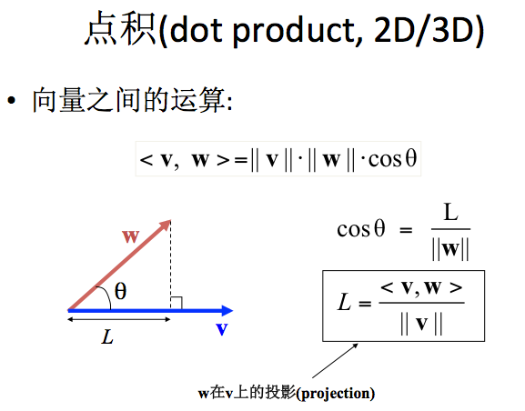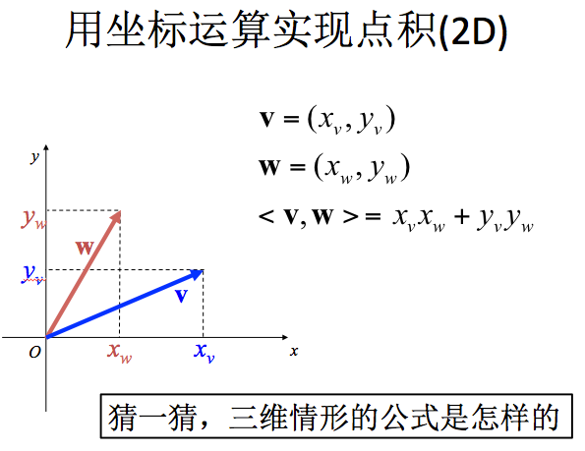

叉积：

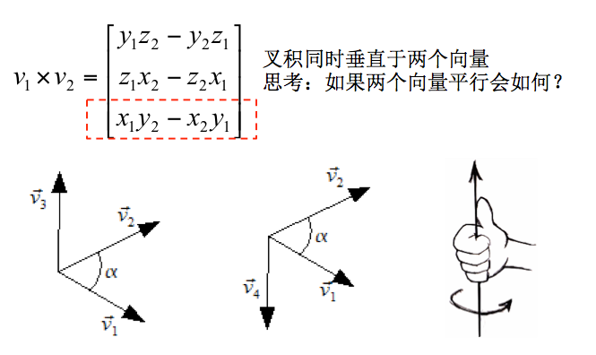



作为向量，还有一个不可或缺的属性：



当然，重载个大小比较函数还是很重要的有木有

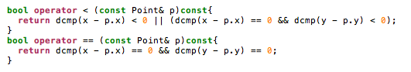

下面是我们的新小伙伴：



或许很多人的计算几何模版都是用“两个点”来表征线段的，所以请注意这里的不同之处，我们采用一个点和他的方向向量表征一个线段、射线、或者直线。

为什么？天空飘来五个字，因为他简谐。

或许以前大家都用过浙大模版等的一些几何代码，我们可以发现：

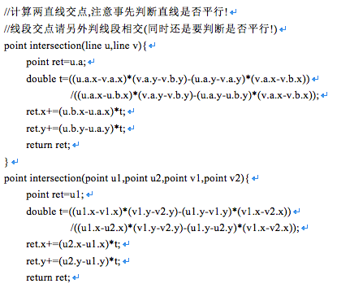

这么冗长而且细细很容易敲错的代码。。。但是！当你拥有了向量计算几何思维之后，天空飘来5个字，那都不是事！

大家请保护好自己的双眼：

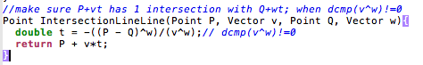

再举一个例子，点到直线的投影：

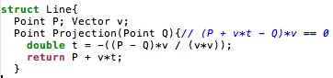

然后浙大模版上面有很多小小的函数，比如判断直线香蕉、平行、重合啦，我在综合处理的时候做了一个统一，得到这样一个函数：

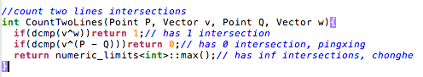

当然，还有众多的一些比较实用的操作，因为我们主要传递向量思想，很多细节的东西希望大家自己领悟～～

列几个常用的和hints：

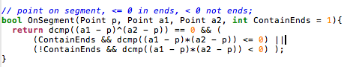

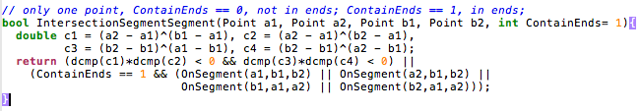

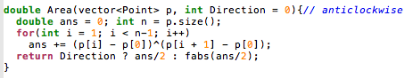

当然，作为我们所定义的Line, 他还有一个重要的属性，就是根据向量方向右手法则所确定的一个半平面。为了方便排序，顺手引入angle参量，表征其方向角。

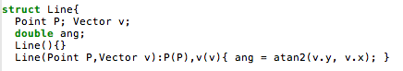

然后就是我们颇为寻常的半平面香蕉了。

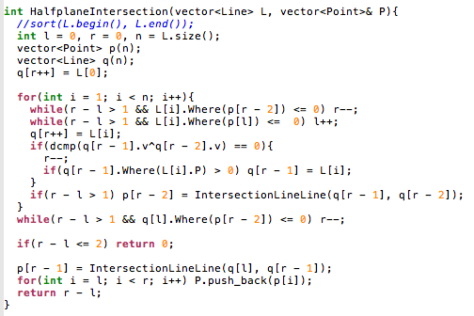

1. 线性规划
2. ——> 维护包围圈
3. 补充sort函数，可以省去几行平行去重的代码，更加简谐

半平面交可能出来一个无限大小的区域，同时大部分情况下出来的是一个凸多边形。下面我们就请出我们多变形小伙伴：

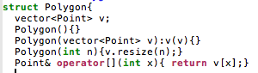

说起多边形，有一个模版可能大家到现在还有诸多的错误，包括上次小凡凡的计算几何的这个部分也是错误的，大家要千万注意核对一下下面这个模版的正确性：

O（n）：

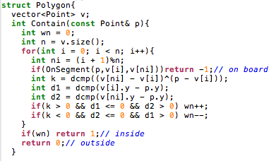

1. 匝数——牵绳运动
2. 封闭图形（线段）

当然如果你认为判断一个点在多边形内部就此结束了，那你就打错特错了，对于凸包而言，判断一个点在多边形内部，在预处理完毕之后，是只需要 log（n）的复杂度的：

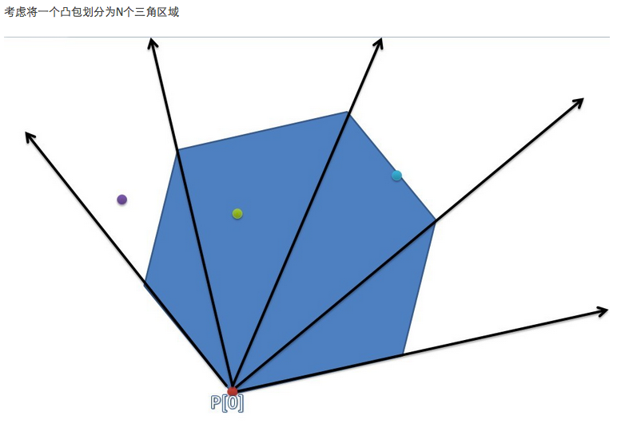

接下来就是喜闻乐见的凸包大哥勒。

1. 圆周排序
2. x y 排序 <——
3. 二分快速凸包

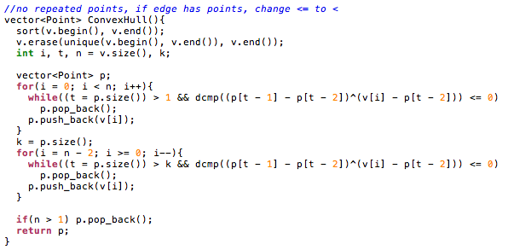

下面说说两个凸包偶遇的时候可能发生的故事：

当然首当其冲是判断两个凸包是不是香蕉勒：

1. 包含
2. 香蕉

O（n＊n）

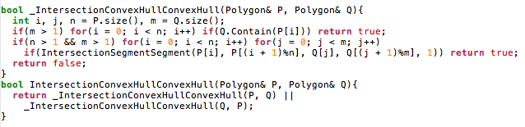

哦，如果我们换一个角度思考，两个凸包如果相离，那么呵呵。。。请大家擦亮双眼，以下部分皆为原创，仔细捕捉其中细节。

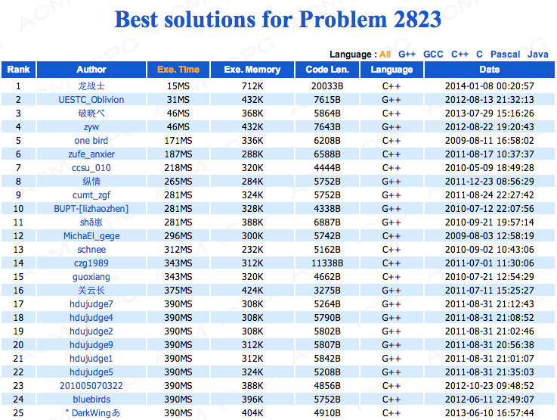

旋转卡壳：

记得当年我的旋转卡壳模版是这样的，当时因为理解的不够深入，所以出现勒这样的情况：

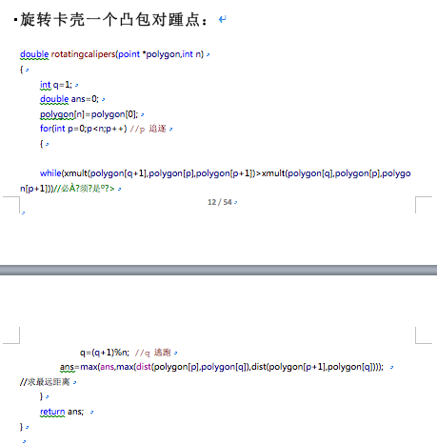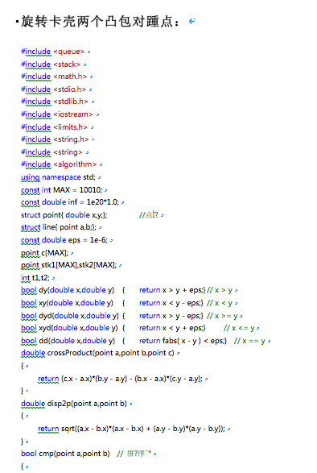

————————————————

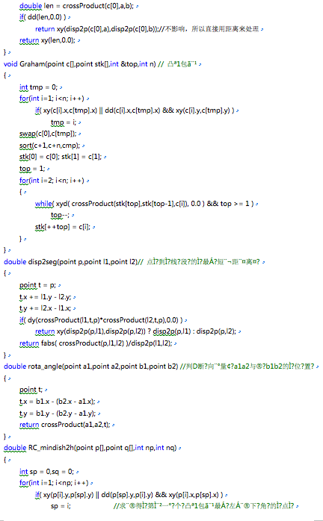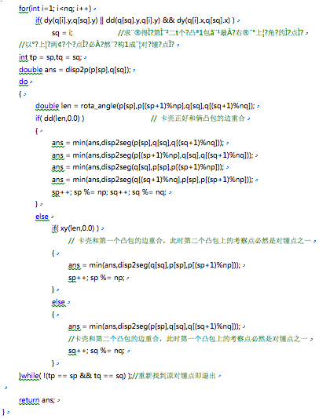

太年轻～～

而现在，旋转卡壳无论是自身搞 或者 两个一起搞，都被我统一成了这样的简谐的形状：

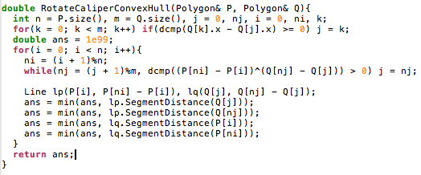

1. 对踵点对
2. 卡壳线

下面我再回来讲解一下关于两个凸包相交的O(n)的算法。

代码就不放送了，你们懂的～～

啊哈，讲掉了凸包之间的故事，下面讲讲一些线段&&多边形之间的故事——PSLG。

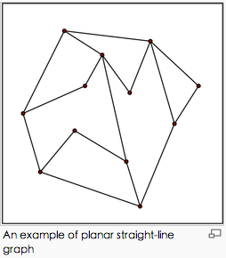

围观一下这个东西的数据结构：

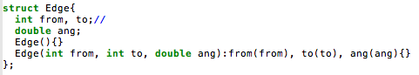

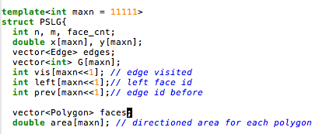

预处理 ＋ 构图

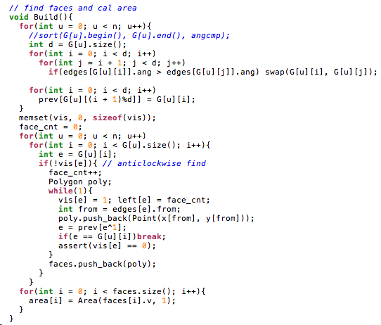

1. 平面区域
2. 外围轮廓

讲完了直的故事，下面我们来讲一些弯的。

说起弯的，嘿嘿，最家常便饭的就是圆了：

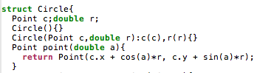

其中，圆与直线，圆与圆之间的位置关系，等就不多介绍，根据向量思想，把握好圆心距离和圆半径之间的关系神马的就好了。

然后就是牛逼哄哄的多圆的面积并和交了，这个方法是处理多个圆的交互关系的一种方式：

<http://acm.uestc.edu.cn/bbs/simple/?t3316.html>

<http://hi.baidu.com/aekdycoin/item/7618bee9f473ed3e86d9ded6>

<http://hi.baidu.com/aekdycoin/item/b8ff6adc73c0e71dd78ed0d6>

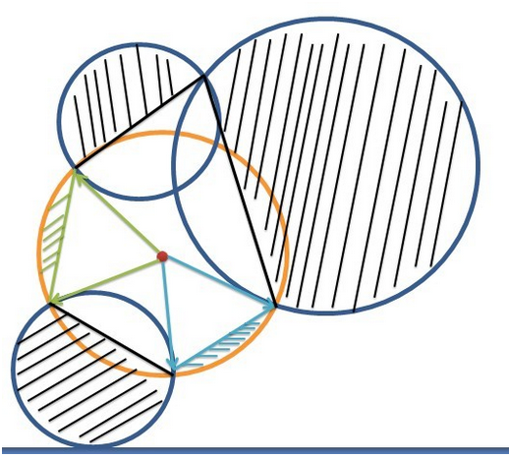

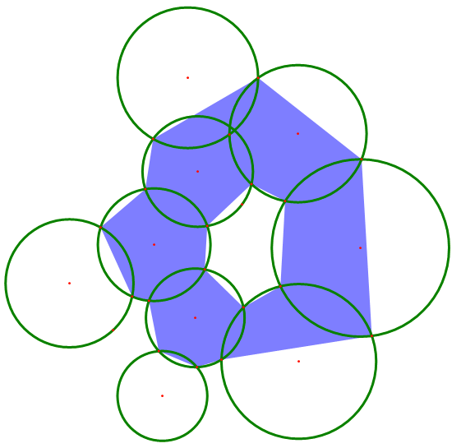

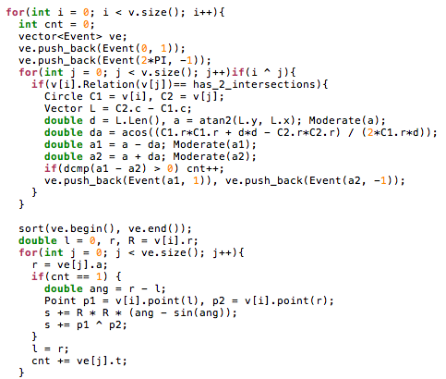

拓展：

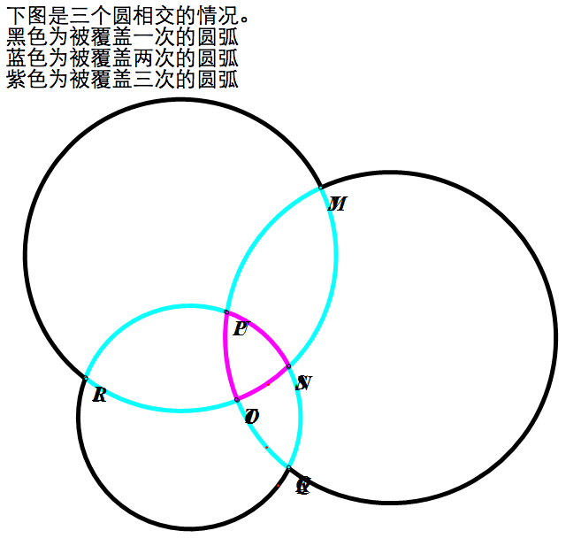

圆与多边形相交面积、多边形多边形相交面积就不赘述，利用有向面积讨论即可

下面讲讲立体的圆，球面几何

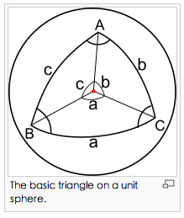

寄出球面余弦定理：



证明1:

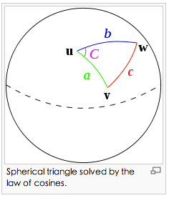

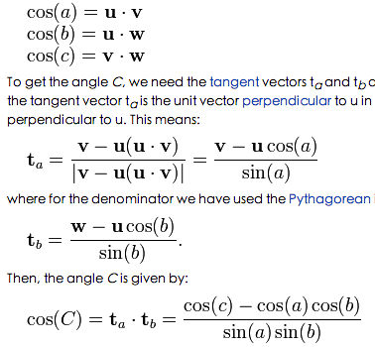

然后，通过球面余弦定理可以很轻松地推导出球面正弦定理：



证明：



球面圆相交

球面三角形的面积：

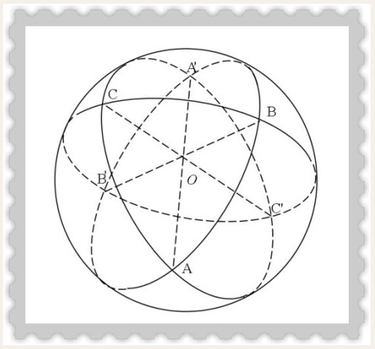

单位球上：



一般球上：



abC形式：＊＊＊



自适应辛普森公式：

